



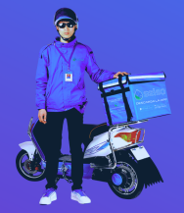


Imagen vectorizada motero



----------------------------------------------------------------------------------------------

en esta vista se necesita todo el fondo azul y blanco y el
motero



Imagen vectorizada del motero

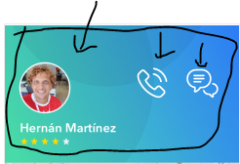

SE necesita el fondo ese medio verdoso,
lo tendra el diseñador


